ĐỀ KIỂM TRA GIỮA KÌ 1
MÔN KHOA HỌC TỰ NHIÊN LỚP 7
Thời gian làm bài 60 phút
Họ và tên:…………………………….
Lớp: 7…
Điểm | Lời phê của giáo viên
I. PHẦN TRẮC NGHIỆM (4,0 điểm)
Hãy chọn đáp án đúng nhất điền vào bảng trả lời trắc nghiệm trong phần bài làm
Câu 1: Để đo chính xác độ dày của một quyển sách KHTN 7, người ta dùng
A. cân đồng hồ. B. thước đo độ chia nhỏ nhất là 1mm.
C. nhiệt kế thuỷ ngân. D. ước lượng bằng mắt thường.
Câu 2: Phương pháp tìm hiểu tự nhiên được thực hiện qua các bước:
(1) Đưa ra dự đoán khoa học đẻ giải quyết vấn đề; (2) Rút ra kết luận;
(3) Lập kế hoạch kiểm tra dự đoán; (4) Đề xuất vấn đề cần tìm hiểu;
(5) Thực hiện kế hoạch kế hoạch kiểm tra dự đoán.
Em hãy sắp xếp các bước trên cho đúng thứ tự của phương pháp tìm hiểu tự nhiên.
A. (1); (2); (3); (4); (5). B. (5); (4); (3); (2); (1).
C. (4); (1); (3); (5); (2). B. (3); (4); (1); (5); (2).
Câu 3: Trong các loại hạt cấu tạo nên nguyên tử, hạt mang điện tích âm là
A. electron. B. electron và neutron.
C. proton. D. proton và neutron.
Câu 4: Trừ hạt nhân của nguyên tử hydrogen, hạt nhân các nguyên tử còn lại được tạo thành từ hạt
A. electron và proton. B. electron, proton và neutron.
C. neutron và electron. D. proton và neutron.
Câu 5: Nguyên tố magnesium có kí hiệu hóa học là
A. mg. | B. Mg. | C. mg. | D. mG.
Câu 6: Đến nay con người đã tìm ra bao nhiêu nguyên tố hóa học
A. 90. B. 100. C. 118. D. 1180.
Câu 7: Hình bên mô tả cấu tạo nguyên tử oxygen.  Số hiệu nguyên tử (số proton) của nguyên tố oxygen là:  A. 6. B. 7.  C. 8. D. 9. |  | 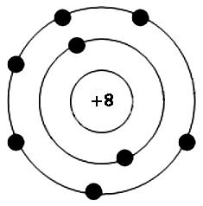
 | Câu 8: Cho biết sơ đồ cấu tạo nguyên tử của nguyên tố như hình bên.  Nguyên tố trên là | 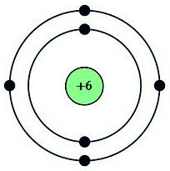
  - A. Be. | B. C. | C. O. | D. Na.
Câu 9: Bảng tuần hoàn các nguyên tố hoá học có
A. 7 nhóm A. B. 8 nhóm A. C. 9 nhóm A. D. 10 nhóm A.
Câu 10: Các kim loại kiềm trong nhóm IA đều có số electron lớp ngoài cùng là
- A. 1e. | - B. 2e. | - C. 3e. | - D. 7e.
Câu 11: Chất nào dưới đây là đơn chất?
A. CO. B. NaCl. C. H₂S. D. O₂.
Câu 12: Dãy chỉ gồm toàn hợp chất là
A. FeO, NO, C, S. B. Mg, K, S, C. C. Fe, NO₂, H₂O, CuO. D. CuO, KCl, HCl, CO₂
Câu 13: Phân tử nào dưới đây được hành thành từ liên kết ion?
- A. NaCl. | - B.H₂. | - C. O₂ | D.H₂O.
Câu 14: Trong phân tử O₂, hai nguyên tử O đã liên kết với nhau bằng
- A. 1 cặp electron dùng chung. | - B. 2 cặp electron dùng chung.
- C. 3 cặp electron dùng chung. | - D. 4 cặp electron dùng chung.
Câu 15: Con số biểu thị khả năng liên kết của nguyên tử nguyên tố này với nguyên tử nguyên tố khác là
- A. Số hiệu nguyên tử. | B. Hoá trị.
- C. Khối lượng nguyên tử. | - D. Số liên kết của các nguyên tử.
Câu 16: Cho potassium (K) có hoá trị I, Oxygen (O) hoá trị II. Công hoá hoá học potassium oxide là
A. KO B. K₂O C. K₂O₂ D. KO₂
II. PHẦN TỰ LUẬN (6,0 điểm)
Câu 17 (1,0 điểm): Quan sát hình mô phỏng cấu tạo các nguyên tử dưới đây và trả lời các câu hỏi sau: 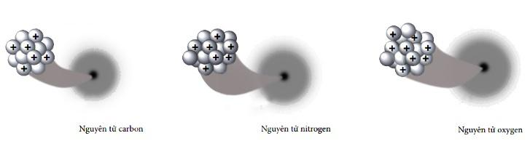
a) Số hạt proton của nguyên tử trong các hình trên là bao nhiêu?

b) Vì sao mỗi nguyên tử trung hoà về điện?
………………………………………………………………………………………………………………………………………………………………………………………………………………………………………………………………………………………………………………………………………………
Câu 18 (0,5 điểm): Tổng số hạt của nguyên tố là 49. Biết số hạt mang điện tích âm là 16. Tính số hạt còn lại.
……………………………………………………………………………………………………………………………………………………………………………………………………………………………………………………………………………………………………………………………………………  Câu 19 (1,0 điểm): Cho sơ đồ cấu tạo của nguyên tử chlorine (Cl) như hình bên:  Hãy biểu diễn sự hình thành liên kết hoá trị trong phân tử Cl₂.  ………………………………………………………………………………………………………………………………………………………………………………………………………………………………………………………………………… | 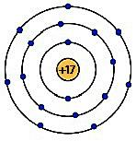  Sơ đồ cấu tạo nguyên tử Cl
Câu 20 (2,5 điểm):
  - Nêu nguyên tắc sắp xếp các nguyên tố hóa học trong bảng tuần hoàn.
  - Trong bảng tuần hoàn, nguyên tố khí hiếm nằm ở nhóm nào?
  - Nguyên tố A có số hiệu nguyên tử là 6. Cho biết vị trí của nguyên tố A trong bảng tuần hoàn nguyên tố hóa học. Nguyên tố A là kim loại, phi kim hay khí hiếm?
  - . Trong mật ong có nhiều fructose. Phân tử fructose gồm 6 nguyên tử C, 12 nguyên tử H và 6 nguyên tử O. Hãy viết công thức hoá học của fructose và tính khối lượng phân tử fructose.
Câu 21 (1,0 điểm): Một oxide có công thức XO_{n}, trong đó X chiếm 27,27% về khối lượng. Biết khối lượng phân tử của oxide bằng 44 amu. Xác định công thức hoá học của oxide trên.
………………………………………………………………………………………………………………………………………………………………………………………………………………………………………………………………………………………………………………………………………………………………………………………………………………………………………………………………………………………………………………………………………………………………………………………………………………………………………………………………………………………………………………………………………………………………………………………………………………………………………………………………………………………………………………………………………………………………………………………………………………………………………………………………………………

Tài liệu được chia sẻ bởi Website VnTeach.Com
https://www.vnteach.com
Một sản phẩm của cộng đồng facebook Thư Viện VnTeach.Com
https://www.facebook.com/groups/vnteach/
https://www.facebook.com/groups/thuvienvnteach/

